目 录
1 引言 1
2 可行性分析及总体设计原则 3
2.1 可行性分析 3
2.1.1 技术可行性 3
2.1.2 经济可行性 3
2.1.3 社会可行性 4
2.2 总体设计原则 4
3.1 业务流程分析 6
3.2 数据流图 7
3.3 数据字典 9
4 系统设计 12
4.1 系统功能设计 12
4.2 系统数据库设计 12
4.2.1 概念结构设计 12
4.2.2 数据库表设计 17
4.3 系统开发工具与开发模式的选择 18
4.3.1 系统开发工具 18
4.3.2 系统设计模式 20
5.1 登录界面 21
5.1.1 登录管理模块 21
5.1.2 登录程序流程 22
5.2 登录首界面 23
5.3 专业管理界面 23
5.4 班级管理界面 23
5.5 课程管理界面 24
5.6 学生学籍管理管理界面 25
5.7 修改密码界面 25
5.8 学生成绩管理界面 25
6 性能测试与分析 26
6.1 系统测试的定义 26
6.2 系统测试的目的及意义 26
6.3 系统测试的重要性 26
6.4 系统测试的常用方法 26
6.5 测试环境与测试条件 27
6.6 系统运行情况 27
6.7 测试总结 27
结 论 28
参 考 文 献 29
致 谢 30

1 引言
随着计算机产业的迅速发展，电子计算机已广泛的应用于信息管理、文字处理、辅助设计、辅助教学及人们的日常生活中。高校学生学籍管理系统主要是针对高校中涉及高校学生学籍管理的一系列相关工作的管理，本系统的建立使高校学生学籍管理的管理更加规范化、系统化，查询手段更加便捷化。同时，高校学生学籍管理系统也是实现高校管理现代化和信息化的重要内容。
近年来，高校学生的数量逐渐增加，人工书写数据已经不能够处理如此庞大的数据。为了更好的适应信息时代的高效性，一个利用计算机来实现高校学生学籍管理工作的系统将必然诞生。基于这一点，设计了一个高校学生学籍管理系统，用来就高校学生学籍管理进行管理，以便在最短的时间内，高效准确的完成整个高校学生学籍管理过程。
基于对上述的认识，收集相关资料和数据，查阅有关文献及技术参数，对高校学生学籍管理的实际需求等方面进行了调研，发现目前所采用的手工记录的方法进行管理存在以下几个方面的弊端：对象范围广，数据存储不易；填写的数据多，每个学生所填写的内容相当复杂，且大量数据重复；不易存档，成千上万的信息和堆积如山的单据对管理人员来说是一个负担，需要大量的文档资料。鉴于以上种种原因，高校学生学籍管理的管理急需一种软件来代替手工操作来管理数据资料。
计算机技术在现代管理中的应用，使计算机成为领导者和管理人员应用现代技术的重要工具^{[1]}。计算机辅助高校管理活动，可以极大地增强管理者采集、处理信息的能力，从而有利于管理者及时决策。计算机系统能根据管理过程的变化情况，将原始数据、资料等进行加工、保存，管理人员可以在解决具体问题需要信息资料时，随时进行检索查询，了解整个高校学生学籍管理系统的动态情况，进行动态管理，从而有效的处理高校学生学籍管理的管理工作，实现高校对高校学生学籍管理信息管理的自动化，提高效率。
高校学生学籍管理系统的开发目的是使高校的高校学生学籍管理模式从手工记录转变成信息管理，为高校学生学籍管理人员提供方便条件。对高校学生的实际情况进行调研之后，进行详细的需求分析，对现有的管理模式进行改进，开发出一套新型的管理系统，从中领悟系统开发的思想，掌握系统开发的流程和方法。随着高校信息系统的不断完善，高校的管理将越来越依赖于信息化的管理。所以系统开发将围绕高校学生学籍管理工作的实际情况，使之能迅速适应高校的需要。
高校学生学籍管理系统的实施的现实意义：减少管理高校学生学籍管理的工作人员；管理人员可以随时浏览查看，而且更加直观；改变了以前手工记录的方式，电脑录入更加方便快捷；实现了高校学生学籍管理的计算机化。

2 可行性分析及总体设计原则

2.1 可行性分析
可行性分析也称为可行性研究，是在调查的基础上，针对新系统的开发是否具备必要性和可能性，对新系统的开发从技术、经济、社会等方面进行分析和研究，以避免投资失误，保证新系统的开发成功^{[2]}。可行性研究的目的就是用最小的代价在尽可能短的时间内确定问题是否能够解决。
下面将分别从技术、经济、社会三个方面对高校学生学籍管理系统的建设进行分析和研究。

2.1.1 技术可行性
根据高校提出的系统功能、性能及实现系统的各种约束条件，根据新系统目标来衡量所需的技术是否具备，本系统是一个数据库管理和查询的系统，现有的技术已较为成熟，硬件、软件的性能要求、环境条件等各项条件良好，估计利用现有技术条件应完全可以达到该系统的功能目标。同时，考虑给予的开发期限也较为充裕，预计系统是可以在规定期限内完成开发的。
由以上分析可知，高校学生学籍管理系统的开发在技术上是可行的。

2.1.2 经济可行性
高校具有信息化的处理设施，并且拥有支持本系统的应用平台。因此无需再投入资金购买其他设施。
系统的开发基于本人对程序开发的实践学习而来，高校无需资金投入，并且软件开发过程投入的成本不高，因此开发经费完全可以接受。
由以上分析可知，高校学生学籍管理系统在经济上是可行的。

2.1.3 社会可行性
本系统的社会可行性主要从法律因素、用户使用可行性两方面进行研究。
(1)法律因素
本系统是根据高校学生学籍管理的实际工作情况开发研制的，是通过大量的调研得出的，系统的软件设计是在独立的环境下完成的，无可供抄袭的软件产品。
(2)用户使用可行性
本系统对用户的要求，除了需要具备在Microsoft Windows平台上使用个人电脑的知识外，并不需要特别的技术能力。使用系统的管理员，需要具备对Tomcat服务器的使用能力，在投入使用前，无需对操作系统的人员进行培训。这样既减少投入成本又简化了操作环节。
由以上分析可知，本系统具有社会可行性。

2.2 总体设计原则
本系统为了设计、实现和后期维护的方便，以及系统用户使用的便利，所以必须采取一定的设计原则^{[3]}。其主要设计原则有：
简单性：在实现系统的功能的同时，尽量让系统操作简单易懂，这对于一个系统来说是非常重要的。
针对性：本系统设计是针对高校学生学籍管理的需求定向开发设计，所以具有专业突出和很强的针对性。
实用性：要求本系统能够满足高校学生学籍管理的管理人员、学生的需要，因此具有良好的实用性。
一致性：页面整体设计风格以及命名规则的一致性：整体页面布局和用图用色风格及变量、类名和其他元素的命名规则保持一致。功能一致性：完成同样的功能应该尽量使用同样的元素。 元素风格一致性：界面元素的美观风格、摆放位置在同一个界面和不同界面之间都应该是一致的。变量命名规则的一致性：变量应该用统一的规则进行命名，做到任意变量均能从上下文推断其义。
先进性：本系统采用JSP技术、SQL2000等被广泛采用系统开发技术和数据库，因此本设计具有良好的先进性，具体表现在其具有良好的可扩展性，可开发性。

3 系统分析
3.1 业务流程分析
在进行业务流程分析时，需要按照原有信息流动过程，逐个地调查分析所有环节的处理业务、处理内容、处理顺序和对处理时间的要求，弄清各个环节需要的信息、信息来源、流经去向、处理方法、计算方法、提供信息的时间和信息形态（报告、报单、屏幕显示）等^{[4]}。
业务流程分析可以帮助开发者了解该业务处理过程，发现和处理系统调查工作中的错误和疏漏。业务流程分析是通过业务流程图来进行，即用一些规定的符号及连线来表示某个具体业务处理过程^{[5]}。
具体业务流程如图3.1所示。
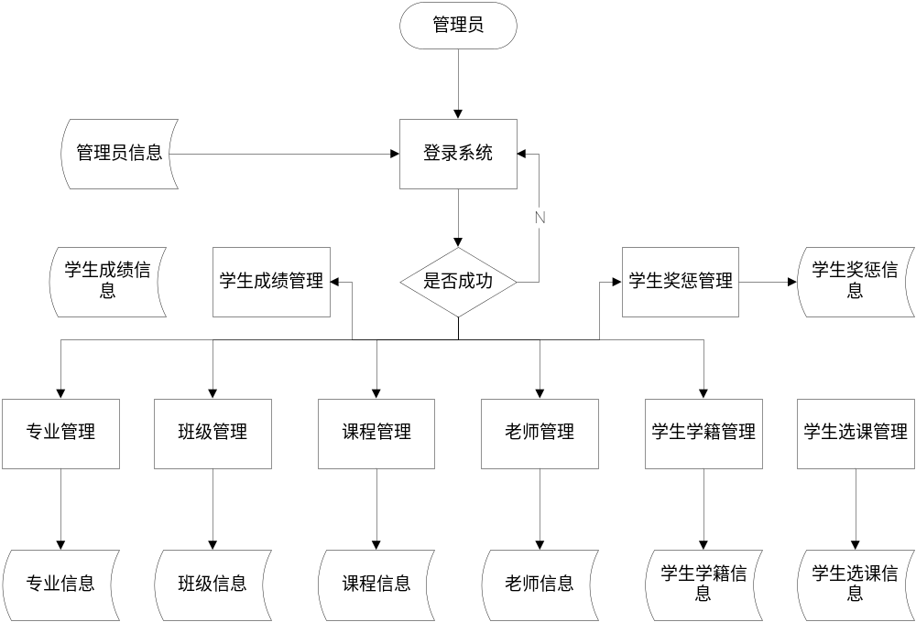图3.1业务流程图

3.2 数据流图
数据流程是指数据在系统中产生、传输、加工处理、使用、存储的过程^{[6]}。数据流程分析是把数据在现行系统内部的流动抽象的独立起来，舍去了具体组织机构、信息载体、处理工具、物质、材料等，单从数据流动过程来考查实际业务的数据处理模式。
数据流程与数据流程分析是今后建立数据库系统和设计功能模块处理过程的基础。描述数据流程的工具是数据流程图以及其附带的数据字典、处理逻辑等图表。其中数据流程图是描述系统逻辑模型的主要工具，它以少数几种符号综合地反映出信息在系统中的流动、存储和传递^{[7]}。
在业务流程分析的基础上，对数据流进行了分析，从数据流动过程考察了实际业务的数据处理模式。该系统的数据流图分为顶层、一层、二层。现行的顶层数据流图如图3.2所示。

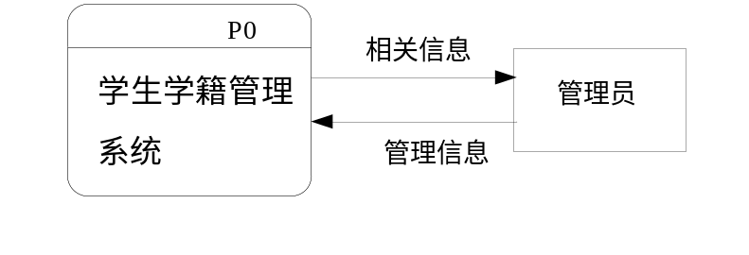
图3.2顶层数据流图

具体分析第一层数据流图，该层数据流图如图3. 3所示。
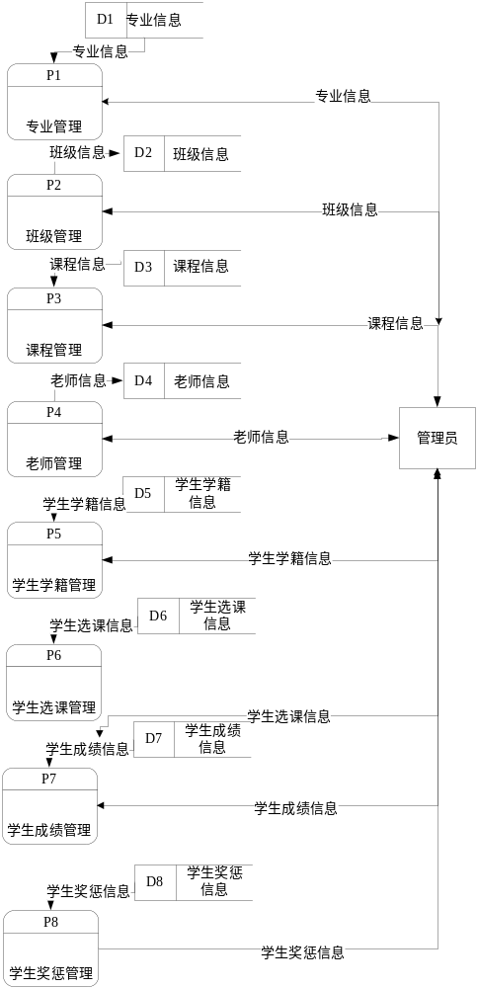
图3.3第一层数据流图

由于论文的篇幅限制不能一一列举数据流图，只给出了部分的数据流图基本一致。

3.3 数据字典
通过对系统数据流的分析，接下来用数据字典描述数据流图中一些主要的数据元素条目、数据流、处理过程、数据存储和外部实体^{[8]}。
数据元素条目如表3.1所示。
表3.1数据元素
专业编号
调入年份
数据元素条目
总编号：1-101
编号：101
名称：专业编号 XXX
说明：专业的编号
数据值类型：离散
长度：50
有关数据结构：专业信息表 如：123

数据结构条目如表3.2所示。
表3.2数据结构
数据结构条目
名称：专业信息表
说明：创建专业信息记录似的数据 总编号：2-01
结构： 编号：01
专业编号编号 有关数据流、数据存储：
专业名称 P1专业管理、D1学校信息
备注 数量：每年约200份

数据流条目如表3.3所示：

表3.3数据流
数据流条目
名称：专业管理 总编号：3-10
说明：将专业信息存储到专业信息表中 编号：10
数据流来源：P1专业管理
数据流去向：D1专业信息 流通量：10份/周
包含的数据结构：
专业信息

数据存储条目如表3.4所示：
表3.4数据存储
数据存储条目
名称：专业信息 总编号：4-01
说明：存储专业信息 标号：D1
结构：
专业编号
专业名称
备注
有关的数据流： P1→D1 信息量：400份/月

处理过程条目如表3.5所示：
表3.5处理过程
处理过程条目
名称：添加课程信息 总编号：5-15
说明：管理员添加课程信息。 编号：P3
输入：P3课程管理
输出：D3课程信息
处理：将P3管理员添加课程的记录存储到课程信息表中。

外部实体条目如表3.6所示：
表3.6外部实体
外部实体条目
名称：管理员 总编号：6-01
说明：管理员 编号：001
输入数据流：P3课程管理 个数：1个
输出数据流：
由于论文篇幅的限制，不在此一一列举，其他所有的数据字典条目都是根据数据流图绘制的。

4 系统设计

4.1 系统功能设计
系统设计是一个把软件需求转换成用软件系统表示的过程^{[9]}。通过对目标系统的分析和研究，做出了对高校学生学籍管理系统的总体规划，这是全面开发系统的重要基础。在对高校学生学籍管理系统全面分析调查的基础上，制定出高校学生学籍管理系统的总体规划。系统设计包括系统总体设计、系统详细设计、系统数据库设计、系统开发工具、开发技术和开发模式等。
从数据流图出发，对数据流图进行分析，得出的层次化的模块结构图.

4.2 系统数据库设计
数据库是本系统的核心和基础^{[10]}。它设计的好坏直接影响着整个系统的质量。数据是一切系统设计的基础，通俗地说，数据库设计就像高楼大厦的根基一样，如果设计的不合理、不完善，将在系统开发过程中，甚至到后期的系统维护、功能变更和功能扩充时，引起较多问题，严重时甚至要重新设计，重做大量已完成工作。

4.2.1 概念结构设计
从数据需求分析中得出系统的实体属性图。
专业实体属性图如图4.1所示：

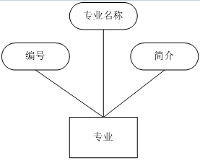
图4.1专业实体属性图

管理员实体属性图如图4.2所示：
管理员
用户名
管理员编号
密码
图4.2管理员实体属性图
学生实体属性图如图4.3所示：

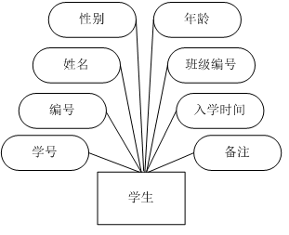
图4.3学生实体属性图
成绩实体属性图如图4.4所示：

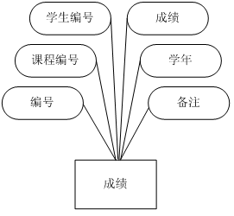
图4.4成绩实体属性图
选课实体属性图如图4.5所示：

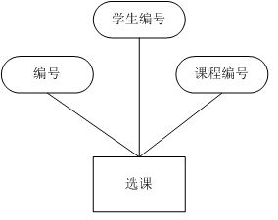

图4.5选课实体属性图
课程实体属性图如图4.6所示：
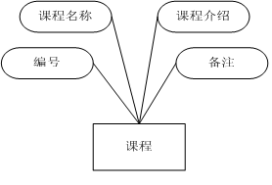
图4.6课程实体属性图
奖惩实体属性图如图4.7所示：

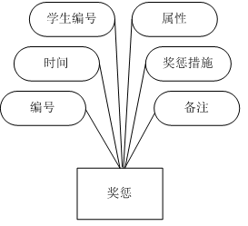
图4.7奖惩实体属性图

E-R模型的组成元素有：实体、属性、联系。E-R模型用E-R图表示。实体是用户工作环境中所涉及的事务，属性是对实体特征的描述^{[11]}。
(1)模型中的实体相当于实体集、一个表，而不是单个实体或表中的一行。实体用矩形框表示，实体名称标注在矩形框内。用菱形表示实体间的联系，菱形框内写上联系名，用无向边把菱形分别与有关实体相连接，在无向边旁标上联系的类型^{[12]}。
(2)属性是实体的性质。用椭圆框表示，与实体之间用一条线相连表的主码是关键属性，关键属性项加下划线。
(3)各子系统模块中主键相同的字段之间存在着相互关联的关系。
(4)在程序中实现对他们的完整性和一致性控制。
从数据需求分析中得出系统的实体属性图，遵循三范式原则，对实体之间的依赖关系进行了整合，得出系统E-R图，如图4.8所示：
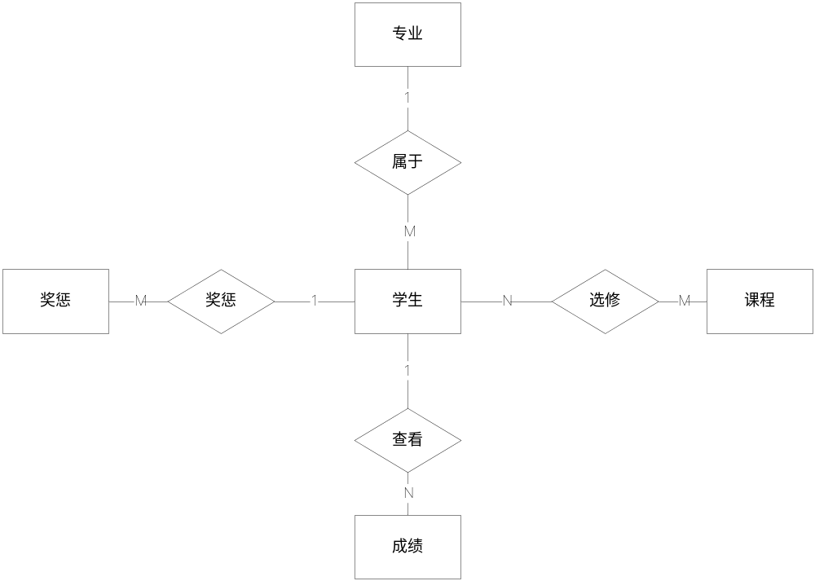
图4.8系统E-R图
说明：图中用矩形表示实体。实体之间的关系用菱形表示，用无向边把菱形与有关实体连接，在边上标明联系的类型。实体的属性用椭圆表示，并用无向边把实体与属性联系起来。

4.2.2 数据库表设计
表4.1管理员信息表
列名 | 数据类型 | 长度 | 允许空
userID | int | 4 | no
userName | varchar | 50 | yes
userP w | varchar | 50 | yes

说明：管理员信息表用于存放管理员的信息。
表4.2专业信息表
列名 | 数据类型 | 长度 | 允许空
id | int | 4 | no
name | varchar | 50 | yes
del | varchar | 50 | yes

说明：用于存放专业的基本信息。
表4.3成绩信息表
列名 | 数据类型 | 长度 | 允许空
id | int | 4 | no
stu_id | int | 4 | yes
kecheng_id | int | 4 | yes
chengji | int | 4 | yes
xueji | varchar | 50 | yes
del | varchar | 50 | yes

说明：成绩信息表用来存放成绩的基本信息的。
表4.4奖惩信息表
列名 | 数据类型 | 长度 | 允许空
id | int | 4 | no
stu_id | int | 4 | yes
shijian | varchar | 50 | yes
shuxing | varchar | 50 | yes
beizhu | varchar | 500 | yes
del | varchar | 50 | yes

说明：用于存放学生奖惩的基本信息。
表4.5课程信息表
列名 | 数据类型 | 长度 | 允许空
id | int | 4 | no
name | varchar | 50 | yes
jieshao | varchar | 5000 | yes
del | varchar | 50 | yes

说明：用于存放课程的基本信息。
表4.6学生学籍管理表
列名 | 数据类型 | 长度 | 允许空
id | int | 4 | no
xuehao | varchar | 50 | yes
name | varchar | 50 | yes
sex | varchar | 50 | yes
age | varchar | 50 | yes
banji_id | varchar | 50 | yes
ruxueshijian | varchar | 50 | yes
del | varchar | 50 | yes

说明：用于存放学生的基本信息。
表4.7学生选课信息表
列名 | 数据类型 | 长度 | 允许空
id | int | 4 | no
stu_id | int | 4 | yes
kecheng_id | int | 4 | yes

说明：用于存放学生选课的基本信息。

4.3 系统开发工具与开发模式的选择

4.3.1 系统开发工具
（1）JSP
本系统主要使用JSP、Struts技术对系统进行设计和开发。JSP拥有Java程序设计语言“一次编写，各处执行”、“安全性、保密性高”等的特点[13]；Struts框架为开放者提供了一个统一的标准框架，通过使用Struts作为基础，开发者能够更专注于应用程序的商业逻辑，Struts能充分满足应用开发的需求，简单易用，敏捷迅速。
（1）一次编写，到处运行。除了系统之外，代码不用做任何更改。
（2）系统的多平台支持。基本上可以在所有平台上的任意环境中开发，在任意环境中进行系统部署，在任意环境中扩展。相比ASP/.net的局限性是显而易见的。
（3）强大的可伸缩性。从只有一个小的Jar文件就可以运行Servlet/JSP，到由多台服务器进行集群和负载均衡，到多台Application进行事务处理，消息处理，一台服务器到无数台服务器，Java显示了一个巨大的生命力。
（4）多样化和功能强大的开发工具支持。这一点与ASP很像，Java已经有了许多非常优秀的开发工具，而且许多可以免费得到，并且其中许多已经可以顺利的运行于多种平台之下。
(5)支持服务器端组件。web应用需要强大的服务器端组件来支持，开发人员需要利用其他工具设计实现复杂功能的组件供web页面调用，以增强系统性能。JSP可以使用成熟的JAVA BEANS 组件来实现复杂商务功能。
2）SQL2000
SQL Server是微软公司开发的数据库产品，SQL Server 2000被广泛使用，很多电子商务网站、企业内部信息化平台等都是基于SQL Server产品上。 今天的商业环境要求不同类型的数据库解决方案。性能、可伸缩性及可靠性是基本要求，而进入市场时间也非常关键。除这些核心企业品质外，SQL Server 2000 还为您的数据管理与分析带来了灵活性，允许单位在快速变化的环境中从容响应，。SQL Server 2000 为快速开发新一代企业级商业应用程序、为企业赢得核心竞争优势打开了胜利之门。
SQL Server 2000 提供了以 Web 标准为基础的扩展数据库编程功能。丰富的 XML 和 Internet 标准支持允许您使用内置的存储过程以 XML 格式轻松存储和检索数据。您还可以使用 XML 更新程序容易地插入、更新和删除数据。通过 Web 轻松访问数据。 有了 SQL Server 2000，您可以使用 HTTP 来向数据库发送查询、对数据库中存储的文档执行全文搜索、以及通过 Web 进行自然语言查询。强大而灵活的基于 Web 的分析。 SQL Server 2000 分析服务功能被扩展到了 Internet。您可以通过 Web 浏览器来访问和控制多维数据。高度的可伸缩性和可靠性
使用 SQL Server 2000 可以获得非凡的可伸缩性和可靠性。通过向上伸缩和向外扩展的能力，SQL Server 满足了苛刻的电子商务和企业应用程序要求。向上伸缩。SQL Server 2000 利用了对称多处理器 (SMP) 系统。SQL Server Enterprise Edition 最多可以使用 32 个处理器和 64 GB RAM。向外扩展可以将数据库和数据负载分配给多台服务器。通过增强的故障转移群集、日志传送和新增的备份策略，SQL Server 2000 达到了最大的可用性。
最快的进入市场时间 SQL Server 2000 是 Microsoft .NET Enterprise Server 的数据管理与分析中枢。SQL Server 2000 包括加速从概念到最后交付开发过程的工具。集成和可扩展的分析服务。有了SQL Server 2000，您可以建立带有集成工具的端到端分析解决方案，从数据创造价值。此外，还可以根据分析结果自动驱动商业过程以及从最复杂的计算灵活地检索自定义结果集。快速开发、调试和数据转换。
SQL Server 2000 带有交互式调节和调试查询、从任何数据源快速移动和转化数据、以及按 Transact-SQL 方式定义和使用函数等功能。您可以从任意 Visual Studio 工具以可视化方式设计和编写数据库应用程序。简化的管理和调节。使用 SQL Server 2000，您可以很容易地在企业资源旁边集中管理数据库。可以在保持联机的同时轻松地在计算机间或实例间移动和复制数据库。

4.3.2 系统设计模式
目前，在大多数B/S（Browser/Server）结构的Web应用中，浏览器直接通过HTML或者JSP的形式与用户交互，响应用户的请求。虽然很直观，但是大多数管理信息系统操作的数据量都是惊人的，随着代码的增多会使JSP页面臃肿不堪，Web服务器的负荷过重。因此，在中间层上采用基于模型视图控制器(MVC，Model-View-Controller)的设计模式。Model层用来实现业务逻辑，View层用来显示用户界面，Controller层主要负责View层和Model层之间的控制关系。具体实现时，把Servlet用作应用程序的控制器，把JSP文档作为视图，JavaBeans被用来表示模型。所有的请求都被发送给作为控制器的Servlet，它接受请求，并根据请求信息将它们分发给适当的JSP来响应。同时，Servlet还根据JSP的需求生成JavaBeans的实例并输出给JSP环境。JSP可以通过直接调用方法或使用UseBean的自定义标签得到JavaBeans中的数据。这种设计模式很好地实现了数据层与表示层的分离，使开发工作更加容易和迅速^{[14]}。
5 系统实现

5.1 登录界面

5.1.1 登录管理模块
此模块主要功能是用于登录本系统，不同权限的用户登录本系统会进入不同的管理模块界面，因为在后台对该用户进行的判断，首先将从前台页面提交的用户名和密码进行接受，之后在后台进行处理，按照用户名在数据库中进行查询如果查到该用户则将该用户的权限和密码全都取出来分别赋给两个字符串变量，判断从数据库中读出的密码与登录时输入的密码是否配比上，若两个密码相同则根据权限的值进入相应的页面，否则输出密码错误。若用户未被管理员分配好权限那么也是无法登录本系统的。如图5.1所示：
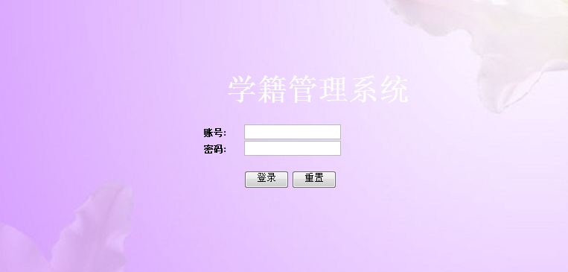
图5.1登录界面

5.1.2 登录程序流程
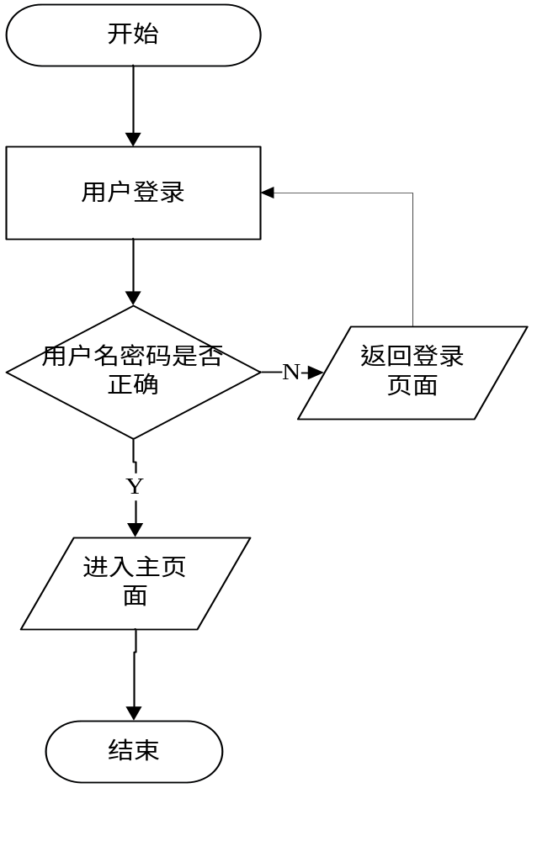
图5.2登录程序流程图
5.2 登录首界面
管理员输入正确的用户名和密码后，即可以登录本系统。如图5.3所示：
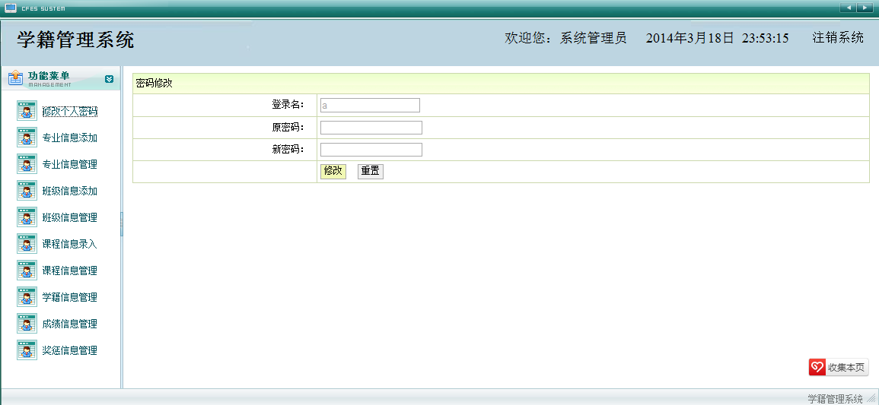

图5.3登录首界面

5.3 专业管理界面
管理员登录后，可以管理专业信息。如图5.4所示：
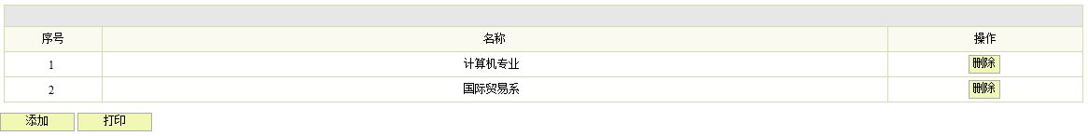
图5.4专业管理界面

5.4 班级管理界面
管理员登录后，可以管理班级信息。如图5.5所示：
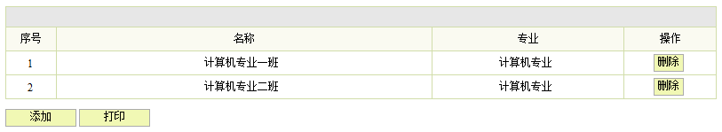
图5.5班级管理界面

5.5 课程管理界面
管理员登录后，可以管理课程信息。如图5.6所示：
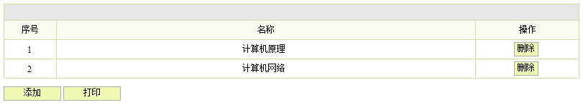

图5.6课程管理界面
5.6 学生学籍管理管理界面
管理员登录后可以管理学生学籍管理信息。如图5.8所示：
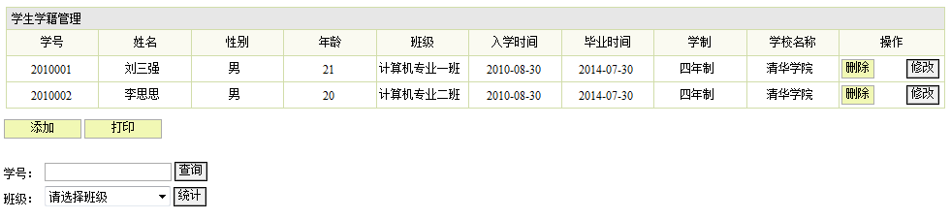

图5.8学生学籍管理管理界面

5.7 修改密码界面
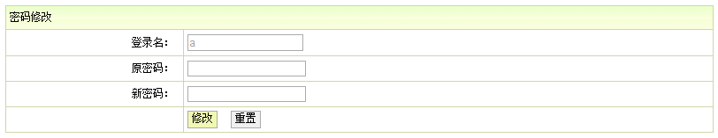
图5.9修改密码界面

5.8 学生成绩管理界面
管理员登录本系统后可以管理学生成绩信息。如图5.10所示：
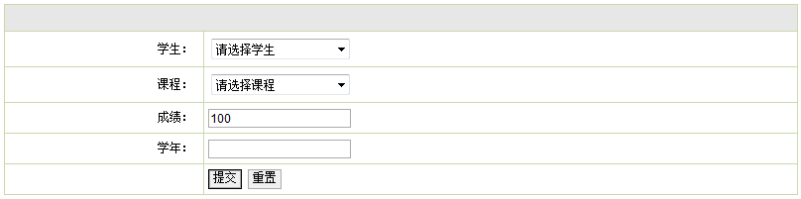
5.10学生成绩管理界面

6 性能测试与分析
测试是开发时期最后一个阶段，是保证软件质量的重要手段。软件测试就是在受控制的条件下对系统或应用程序进行操作并评价操作结果的过程,所谓控制条件应包括正常条件与非正常条件。软件测试过程中应该故意地去促使错误的发生，也就是事情在不该出现的时候出现或者在应该出现的时候没有出现。从本质上说，软件测试是"探测"，在"探测"中发现软件的毛病。

6.1 系统测试的定义
软件测试是为了发现错误而执行程序的过程。它不仅是软件开发阶段的有机组成部分，而且在整个软件工程(即软件定义、设计和开发过程)中占据相当大的比重。软件测试是软件质量保证的关键环节，直接影响着软件的质量评估。软件测试不仅要讲究策略，更要讲究时效性。验收测试作为软件测试过程的最后一个环节，对软件质量、软件的可交付性和软件项目的实施周期起到"一锤定音"的作用。

6.2 系统测试的目的及意义
软件危机曾经是软件界甚至整个计算机界最热门的话题。为了解决这场危机，软件从业人员、专家和学者做出了大量的努力。现在人们已经逐步认识到所谓的软件危机实际上仅是一种状况，那就是软件中有错误，正是这些错误导致了软件开发在成本、进度和质量上的失控。有错是软件的属性，而且是无法改变的，因为软件是由人来完成的，所有由人做的工作都不会是完美无缺的。问题在于我们如何去避免错误的产生和消除已经产生的错误，使程序中的错误密度达到尽可能低的程度。

6.3 系统测试的重要性
软件测试在软件生命周期中占据重要的地位，在传统的瀑布模型中，软件测试学仅处于运行维护阶段之前，是软件产品交付用户使用之前保证软件质量的重要手段。近来，软件工程界趋向于一种新的观点，即认为软件生命周期每一阶段中都应包含测试，从而检验本阶段的成果是否接近预期的目标，尽可能早的发现错误并加以修正，如果不在早期阶段进行测试，错误的延时扩散常常会导致最后成品测试的巨大困难。
事实上，对于软件来讲，不论采用什么技术和什么方法，软件中仍然会有错。采用新的语言、先进的开发方式、完善的开发过程，可以减少错误的引入，但是不可能完全杜绝软件中的错误，这些引入的错误需要测试来找出，软件中的错误密度也需要测试来进行估计。测试是所有工程学科的基本组成单元，是软件开发的重要部分。自有程序设计的那天起测试就一直伴随着。统计表明，在典型的软件开发项目中，软件测试工作量往往占软件开发总工作量的40％以上。而在软件开发的总成本中，用在测试上的开销要占30％到50％。如果把维护阶段也考虑在内，讨论整个软件生存期时，测试的成本比例也许会有所降低，但实际上维护工作相当于二次开发，乃至多次开发，其中必定还包含有许多测试工作。

6.4 系统测试的常用方法
程序测试的主要方法分为两大类，白盒测试和黑盒测试。
白盒测试：一种是以程序的内部逻辑结构为依据而设计测试用例的方法，因而又称结构测试或玻璃盒测试，将软件看成一个透明的白盒子，按照程序的内部结构和处理逻辑来选定测试用例，对软件的逻辑路径及过程进行测试，检查它与设计是否相符。白盒测试就是要选取足够的测试用例，对源代码实行比较充分的覆盖，以便尽可能多地发现程序中的错误。主要有两种方法：一种称为逻辑覆盖法，另一种称为路径覆盖法。
黑盒测试：也称功能测试，数据驱动测试等，它将待测对象堪称是一个黑盒子，在完全不考虑程序的内部结构和特性的情况下，只依据规格说明书检查程序的功能是否能正常使用。
黑盒测试主要是根据输入条件和输出条件的确定测试数据，来检查程序是否能产生正确的输出。进行黑盒测试主要有下面几种方法：等价分类法、边界值分析法、猜错法、因果图法。
本系统的测试综合了白盒测试、黑盒测试两种方法，但主要使用的是黑盒测试方法。在测试当中遵循了“尽早地和不断进行测试”，“保证测试用例的完整性和有效性”原则。通过测试达到以下测试目的：
1功能检查。
检查功能是否争取，是否遗漏或实现不了应该实现的功能等。
2接口检查。
检查能否正确地接受信息或输出信息。
3数据检查。
检查数据结构或外部信息是否有（如数据文件）访问错误。
4性能检查。
检查性能需求能否得到满足。
5初始化、终止检查。
检查是否能进行正确地初始化或终止。

6.5 测试环境与测试条件
处理器：Inter(R) Core (TM)2 Duo T5750
内存：2GB
硬盘：160G
操作系统：Windows XP
数据库： SQL2000

6.6 系统运行情况
系统评价是指系统在正式运行了一段时间之后，对它在功能上、技术上和经济上所进行的审核评价。针对本系统的评价如下：
(1)系统功能评价
根据本系统开发前所订的目标，在系统完成后经过测试运行，该系统达到了预定的开发目标，在实际使用中的功能可以满足用户需求。
(2)系统技术评价
本系统设计合理，功能达到了预期目标，且系统运行后稳定可靠，安全性高，具有实用性，大大提高了信访办公效率。
(3)系统经济评价
在规定时间内，该系统完成了系统分析时所确定的系统开发目标，达到了设计要求，投入使用后为用户节省了大量人力物力财力，提高了科学管理水平。

6.7 测试总结
通过对系统的全面测试，所有测试条目都已经通过，实现了基本要求，系统可以正常运行。

结 论
计算机技术的飞速发展带动了很多行业的发展，计算机带给我们最直观的价值就是减少了人力物力的投资，提高了工作质量和效率，从而提高了整个社会的生产力。目前各大高校充分利用计算机资源和网络资源来提高自身的管理水平，而有关高校管理中的高校学生学籍管理工作是否要实现信息化、自动化也成为高校管理工作中争论的热点问题。
本文在分析高校学生学籍管理流程的基础上，用JSP和SQL2000数据库设计并完成高校学生学籍管理系统。通过系统调试结果显示，本系统基本完成了功能需求。在整个设计过程中，采用瀑布模型和结构化的设计方法。本系统界面美观友好，操作方便，做出了自己的特色。但由于时间仓促加上缺乏系统开发经验，系统在设计过程中不可避免地遇到了各种各样的问题，如：
1. 有些数据输入时没有及时的进行数据格式校验，不能保证数据绝对正确性。
2. 由于时间关系，系统功能实现不够完善，使用可能存在一些不方便。
本系统在实际使用过程中有可能出现一些问题，通过对系统的不断优化和完善，能够调试出真正符合高校实际情况的高校学生学籍管理系统，并整合所有相关教学管理信息系统，形成统一、规范、科学、合理的高校学生学籍管理系统，提高管理水平。

参 考 文 献
[1] 陈雷,尚冰,杨光等.教师教学档案信息管理系统的设计研究.辽宁中医学院学报(第五卷第4期)，2003年11月.
[2] 滕佳东.管理信息系统.东北财经高校出版社.2008.2.
[3] 薛鹤娟.基于WEB的高校选课系统分析.希望月报(上半月)，2007年11期.
[4] 甘仞初,颜志军,龙 虹.信息系统分析与设计.北京:高等教育出版社,2003.
[5] 刘永勤.成人高校教学档案开发利用的现实意义.中文期刊.2008年3期.
[6] 张海藩.软件工程导论（第五版）学习辅导.清华高校出版社,2008年9期.
[7] 王晓敏等.信息系统分析与设计.清华高校出版社,2006.
[8] 王璞.网页制作三剑客.北京清华高校出版社.2003
[9] 孙鑫.Java Web开发详解.电子工业出版社,2007年.
[10] ArtTaylor.JDBCDatabasePrograming with J2EE.电子工业出版社.2004.4
[11] 刘晓华.JSP 应用开发详解.北京电子工业出版社.2000
[11] 李永亮，黄凯锋.基于Jsp的电子商务购物车的实现研究.2006.11
[12] 万峰科技.JSP网站开发四酷全书.电子工业出版社.2000.9
[13] 邱旭东，刘文浩.基于JSP的MVC开发模式研究及应用[J].中国科学信息技术2006. 12-13.
[14]JimBudzynski.E-business:Modelforsuccessorfailure.AgriMarketing,2001(3):30
[15] 王选.软件设计方法.北京: 清华高校出版社，1992.

致 谢
高校生活在这个时候即将划上一个句号。但是对于我的人生道路来说，这仅仅是一个逗号，我将面对的是又一次征程的开始。
回忆过去，许许多多的事情浮现在脑海：刚上高校时欢乐心情和兴奋的场景还历历在目。一切都是那么新鲜，那么富有吸引力。有快乐也有艰辛，有收获也有失落。衷心感谢信息学院所有支持帮助过我的老师，谢谢你们多年来的关心和爱护。同窗的友情同样难忘，你们与我共同走过了人生中不平凡的道路，给我留下了值得珍藏的美好记忆。
最后，我要特别感谢指导老师。本论文是在她们的悉心指导和热情帮助下完成的，老师认真负责的工作态度，严谨的治学精神和精深的理论水平都使我受益匪浅。她们无论在理论上还是在实践中，都给予我很大的帮助，使我专业技能的应用水平得到很大提高，这对于我以后的工作和学习都有益处。值此论文完成之际，特别向指导老师表示衷心的感谢和崇高的敬意，谢谢她们细心而又耐心地辅导，使得我得以顺利的完成毕业设计开发工作，同时也要感谢其他帮助过我的老师和同学，他们在我成长过程中给予了我很大的帮助，在此一并表示感谢。
由于本人水平有限，加上时间紧促，本文一定有不少缺点和不足，恳请各位老师给予帮助和指正。
